附图：农业部管理干部学院位置示意图

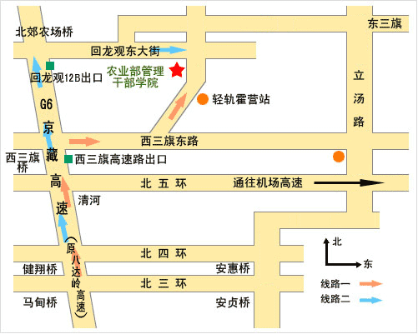

附表：参会回执

单 位 | 姓 名 | 性 别 | 联系电话 | E-mail

